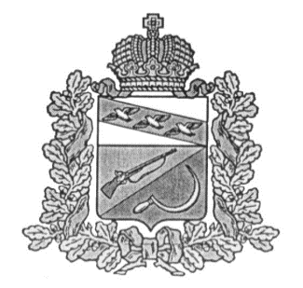

**СОБРАНИЕ ДЕПУТАТОВ**

**КРУТОВСКОГО СЕЛЬСОВЕТА**

**ЩИГРОВСКОГО РАЙОНА**

**Р Е Ш Е Н И Е**

**Проект**

О внесении изменений и дополнений

в Устав муниципального образования

«Крутовское сельское поселение»

Щигровского муниципального района Курской области

В целях приведения в соответствие с действующим законодательством Устава муниципального образования «Крутовское сельское поселение» Щигровского муниципального района Курской области, принятого Решением Собрания депутатов Крутовского сельсовета Щигровского района от 27 мая 2005 года № 16 (с изменениями и дополнениями) (далее – Устав сельсовета), руководствуясь пунктом 1 части 1 статьи 17 Федерального закона от 06 октября 2003 года № 131-ФЗ «Об общих принципах организации местного самоуправления в Российской Федерации» (с изменениями и дополнениями), пунктом 1 части 1 статьи 22 Устава сельсовета, Собрание депутатов Крутовского сельсовета Щигровского района

Решило:

**1.** Внести в Устав сельсовета следующие изменения и дополнения:

1. Абзац 3 пункта 9 Статьи 6. «Муниципальные правовые акты Крутовского сельсовета» изложить в следующей редакции:

« - в информационно-коммуникационной сети Интернет на официальном сайте муниципального образования «Крутовский сельсовет» Щигровского района Курской области по адресу: https://krutoe -r38.gosweb.gosuslugi.ru

**II**. Главе Крутовского сельсовета Щигровского района представить настоящее Решение в Управление Министерства юстиции Российской Федерации по Курской области в установленном федеральным законом порядке.

**III.** Опубликовать настоящее Решение после государственной регистрации в периодическом печатном издании: в газете «Районный вестник» и (или) в бюллетене «Информационный вестник Крутовского сельсовета», распространяемых в Пригородненском сельсовете.

В целях обеспечения информирования максимально большего числа жителей Крутовского сельсовета настоящее Решение разместить:

- в информационно-коммуникационной сети Интернет на официальном сайте муниципального образования «Пригородненский сельсовет» Щигровского района Курской области по адресу:

https://krutoe.gosweb.gosuslugi.ru

- на информационных стендах, расположенных:

1-й – здание Администрации Крутовского сельсовета Щигровского района;

2-й – здание ПО «Щигровское» в д. Крутое.

**IV.** Настоящее Решение вступает в силу после его государственной регистрации после его официального опубликования, за исключением части 2, которая вступает в силу со дня подписания настоящего Решения.

Председатель Собрания депутатов

Крутовского сельсовета

Щигровского района В. Г. Ручкина

Глава

Крутовского сельсовета

Щигровского района Н. Ю. Каменева